УДК 000.0.000.0

## **НАЗВАНИЕ СТАТЬИ. ЕСЛИ АВТОР ОДИН, ТО ВЕРХНИЙ ИНДЕКС НЕ СТАВИТСЯ. ЕСЛИ АВТОРЫ С РАЗНЫХ СТРАН, ГОРОДОВ ИЛИ УЧРЕЖДЕНИЙ, ТО ЭТО ВСЁ ПЕРЕЧИСЛЯЕТСЯ С СООТВЕТСТВУЮЩИМИ ИНДЕКСАМИ**

*И.О. Автор11, И.О. Автор22*

*Тольяттинский государственный университет, Тольятти, Россия*

(1avtor1@gmail.ru, 2avtor2@ya.ru)

**Аннотация.** Объем аннотации 500-700 знаков с пробелами. Это приблизительно такой объем. Это приблизительно такой объем. Это приблизительно такой объем. Это приблизительно такой объем. Это приблизительно такой объем. Это приблизительно такой объем. Это приблизительно такой объем. Это приблизительно такой объем. Это приблизительно такой объем. Это приблизительно такой объем. Это приблизительно такой объем. Это приблизительно такой объем. Это приблизительно такой объем. Это приблизительно такой объем. Это приблизительно такой объем. Это приблизительно такой объем.

**Ключевые слова:** 4-6 ключевых слов через точку с запятой - ключевое слово 1; ключевое слово 2.

**NAME OF THE ARTICLE**

*I.O. Avtor11, I.O. Avtor22*

Tomsk Polytechnic University, Tomsk, Russia

(1avtor1@gmail.ru, 2avtor2@ya.ru)

**Abstract**. In the article mathematical modeling to study.

**Keywords**: mathematical modeling, business process, optimization, production planning, supply management, logistics routes.

Основной текст 14 TNR выравнивание по ширине, полуторный интервал, абзацный отступ 1 см. Основной тест статьи должен содержать библиографические ссылки на каждый источник списка литературы. Например, Система дифференциальных уравнений, включающая в себя начальные и граничные условия, была переведена в линейную форму с помощью метода контрольного объема [1]. Нумерация источников - в порядке упоминания.

Рисунки в статье должны упоминаться в основном тексте. Оформление рисунков приведено ниже. Например,

Очаг возгорания имеет ограниченные размеры и расположен в исходной точке системы координат (см. рисунок 1). Другой допустимый вариант ссылки на рисунок из текста - система координат очага показана на рисунке 1.

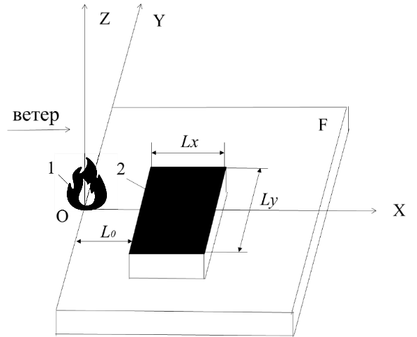

Рис. 1. Расположение зоны возгорания и разрыва: 1 – очаг пожара; 2 – разрыв; F – лесная территория; *Lo* – расстояние от очага до разрыва; *Lx*, *Ly* – размеры разрыва по осям OX и OY соответственно

До и после рисунка основной текст отделяется пустой строкой. Буквенные обозначения величин пишутся курсивом, например, расстояние *L* деленное на время *t* дает среднюю скорость *V*.

При оформлении списков список открывается двоеточием, выравнивается слева по краю основного текста, выравнивание второй и последующей строк пункта – то началу текста первой строки пункта. Используется маркер тире, разделение пунктов точка с запятой, в конце списка точка, например.

Этапы математического моделирования:

* формулировка задачи;
* создание модели длинный пункт на несколько строк длинный пункт на несколько строк длинный пункт на несколько строк;
* решение модели.

Размер основного шрифта в формулах тот же, что и в основном тексте. Наиболее значимые формулы допустимо нумеровать. Выравнивание формул по центру, номеров – по правому краю. Пример оформления формулы:

Математическая модель системы имеет вид:

$A\left(D\right)x=B\left(D\right)∙u+φ\left(t\right),$ (1)

где $x(t)$-регулируемая переменная; $u(t)$- управление; $b_{0}$– многочлены от оператора дифференцирования; $φ(t)$– стационарный эргодический случайный процесс.

На таблицы, как и на рисунки, должны быть ссылки из основного текста. Пример размещения таблицы в тексте.

Результаты измерения сопротивления (см. таблицу 1) показывают нелинейную зависимость.

Таблица 1

Результаты измерений сопротивления

|  |  |  |
| --- | --- | --- |
| R п.т. А0 | R п.т. В0 | R п.т. С0 |
| 2,35 | 2,37 | 2,39 |
| 2,34 | 2,36 | 2,38 |
| 2,33 | 2,34 | 2,35 |

Дальнейший основной текст отделяется от таблицы пустой строкой.

Список литературы оформляется в прядке упоминания в основном тексте в соответствии с правилами библиографических ссылок и отделяется от основного текста пустой строкой. Пример оформления списка литературы.

*Список использованных источников*

1. Петрова, К.А. Возможности применения интеллектуальных CRM систем / К.А. Петрова, А.А. Хомякова // Проблемы экономики, финансов и управления производством. — 2023. — № 53. — С. 171-178.
2. Раченко, Т.А. Интеллектуальный анализ данных в экономике: типы данных, этапы применения, методы и приложения / Т.А. Раченко // Информационные технологии в моделировании и управлении. — 2022. — С. 453-461.
3. Zhang, A., Lipton, Z.C., Li, M., Smola, A.J. Dive into Deep Learning. — Cambridge University Press, 2021.